自测题I

- 选择（每小题5分，共15分）
设的定义域为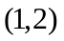, 则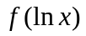的定义域为________.
A.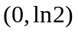 B. 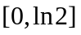 C. 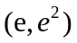 D..
2.若时，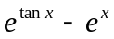与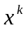是同阶无穷小，则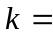________.
A.1 B.2 C.3 D. 4
3.设，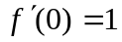，则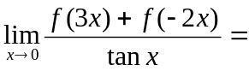________.
A. B. C. D. .
4.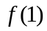是函数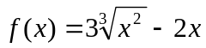在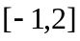上的________.
A.最大值 B.极小值 C.极大值 D.最小值
5 .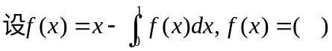
A. 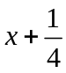 B. 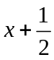 C. 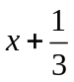 D. 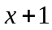
二、填空（每小题5分，共15分）
设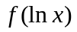的定义域为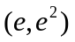, 则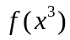的定义域为________.
2.当k 时，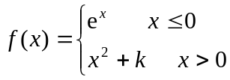在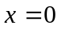处连续。
3.当时，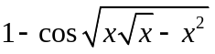是比的________无穷小.
4. 若函数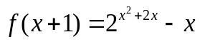，则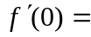________.
5.若连续，且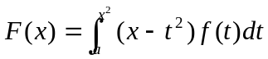，则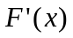=________。
三、计算I(每小题8分共40分)
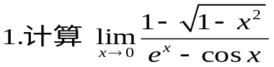
2..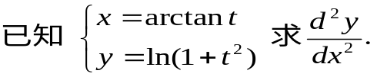
3. 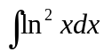
4. 计算定积分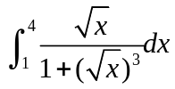
5.计算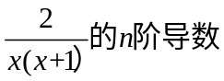
四 计算题II (每小题10分，共20分)
1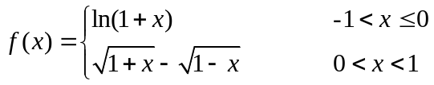，讨论在处连续性与可导性。
2.求

五、证明题(每小题5分，共10分)
1. 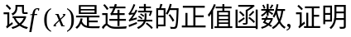
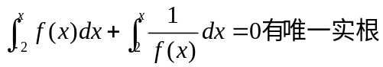
2设函数在上连续,在内可导, 且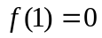,求证:至少存在一点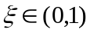,使得